**ĐỀ ÔN TRẠNG NGUYÊN TIẾNG VIỆT LỚP 1 NĂM 2023-2024-THI HƯƠNG**

**ĐỀ SỐ 1**

**Bài 1. Nối ô chữ bên trái với ô chữ bên phải để được câu hoàn chỉnh**

**Bảng 1**

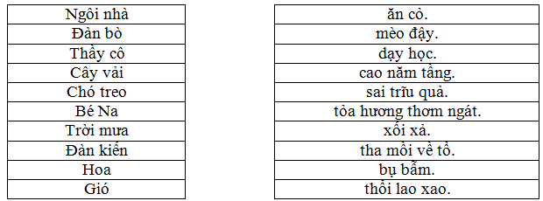

**Bảng 2**

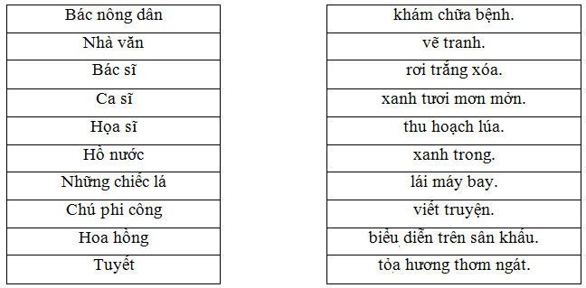

**Bảng 3**

|  |  |  |
| --- | --- | --- |
| Đàn dê |  | dạy học. |
| Trời mưa |  | cao năm tầng. |
| Con mèo |  | nở vào mùa xuân. |
| Giếng nước |  | ủn ỉn. |
| Ngôi nhà |  | sai trĩu quả. |
| Đàn cò |  | xối xả. |
| Thầy cô |  | đang rình bắt chuột. |
| Con lợn |  | trong veo. |
| Cành vải |  | bay là trên cánh đồng. |
| Hoa mai |  | kêu be be. |

**Bài 2. Sắp xếp lại vị trí các từ dể được câu học chỉnh.**

Câu 1. Nhà/thì/sạch/mát

🡪 …………………………………………………………

Câu 2. sâu/khoan/hoắm/./Giếng

🡪 …………………………………………………………

Câu 3. sắc/hoa/Trăm/./khoe

🡪 …………………………………………………………

Câu 4. cơm/Bát/ngon/sạch

🡪 …………………………………………………………

Câu 5. ốm/./bị.Mẹ

🡪 …………………………………………………………

Câu 6. chim/bìm/bịp

🡪 …………………………………………………………

Câu 7. Hoa/màu/./vàng/cúc

🡪 …………………………………………………………

Câu 8. tinh/./trắng/Hoa/huệ

🡪 …………………………………………………………

Câu 9. vành/Chim/đang/khuyên/./bay

🡪 …………………………………………………………

Câu 10. cây/Tết/trồng/mùa/Xuân/. /là

🡪 …………………………………………………………

Câu 11. sân./ đạp/ trên/ xe/ Bé

🡪 …………………………………………………………………

Câu 12. vị/ na/ có/ Quả/ ngọt.

🡪 …………………………………………………………………

Câu 13. cho/ kim/ xỏ/ Em/ bà.

🡪 …………………………………………………………………

Câu 14. úp/ b/ en/ s

🡪 …………………………………………………………………

Câu 15. bìm/ chim/ bịp

🡪 …………………………………………………………………

Câu 16. chín/ tím. / sim/ Quả/ màu

🡪 …………………………………………………………………

Câu 17. vành / Chim/ đang/ khuyên/ . / bay

🡪 …………………………………………………………………

Câu 18. chim/ ca/ sơn

🡪 …………………………………………………………………

**Trắc nghiệm 1**

Câu 1. Ngược với “xấu” gọi là gì?

a. đen b. tốt c. tươi d. dữ

Câu 2. Từ nào dưới đây không chỉ màu sắc ?

a. đỏ rực b. lúa gạo c. tím ngắt d. vàng tươi

Câu 3. Từ nào dưới đây không chỉ con vật ?

a. con ong b. con gà c. con chim d. con tàu

Câu 4. Người sáng tác thơ ca được gọi là gì?

a. thầy giáo b. nhà thơ c. nhà giáo d. công an

Câu 5. Những từ nào có vần”ơn ” trong câu:

Mẹ Bống đi chợ đường trơn

Bống ra gánh đỡ chạy cơn mưa ròng.

a. chợ b. trơn c. cơn d. trơn, cơn

Câu 7. Trong các từ sau, từ nào chỉ con vật sống trong rừng?

a.hổ b. trâu c. ngan d.vịt

Câu 7. Chọn từ phù hợp đứng trước cụm từ “làm việc trong nhà máy.” Để hoàn thành câu có nghĩa?

a.chú công an b. cô giáo em c. bác thợ nề d. anh công nhân

Câu 8. Chọn đáp án đúng để giải câu đố:

“Cái gì bật sáng trong đêm

Giúp cho nhà dưới, nhà trên sáng ngời?”

a. bóng bay b. bật lửa c. bóng đèn d. đom đóm

Câu 9. Từ nào chứa vần “uyên” trong câu:

“Em yêu nhà em

Hàng xoan trước ngõ

Hoa xao xuyến nở

Như mây từng chùm.”

a.yêu b.xoan c. xuyến d. chùm

Câu 10. Chọn chữ phù hợp điền vào chỗ trống:

“Tre bần ….........ần nhớ gió

Chợt về đầy tiếng chim.”

(Lũy tre- Nguyễn Công Dương)

a. c b. tr c. th d.ng

Câu 11. Trong các từ sau, từ nào chỉ con vật sống được dưới nước?

a. chim sơn ca b. chim cánh cụt

c. chim bồ câu d. chim chiền chiện

Câu 12. Từ nào có vần “ân” trong câu “Anh công nhân làm việc trong nhà máy.”?

a. anh b. máy c. trong d. nhân

**Trắc nghiệm 2**

Câu 1. Từ nào trong khổ thơ dưới đây viết sai chính tả?

Ầm ấm sấm chớp

Gió cuốn mây về

Mưa rơi lộp độp

Mưa chườn qua đê. (Nguyễn Lãm Thắng)

a. sấm b. chớp c. chườn d. rơi

Câu 2. Từ nào dưới đây viết đúng chính tả?

a. con chăn b. khóm trúc c. cồng triêng d. chốn tìm

Câu 3. Điền từ còn thiếu:

Chú gà trống nhỏ

Cái mào màu đỏ

Cái mỏ màu vàng

Đập cánh ………..vang

Dưới giàn bông bí. (Nguyễn Lãm Thắng)

a. hót b. gáy c. kêu d. nhảy

Câu 4. Điền từ còn thiếu:

Hôm qua em tới trường

Mẹ …………tay từng bước

Hôm nay mẹ lên nương

Một mình em tới lớp. (Hoàng Minh Chính)

a. sờ n. nặn d. dắt d. gấp

Câu 5. Điền từ còn thiếu:

Mùa xuân hoa nở đẹp tươi

Bướm con bướm mẹ ra chơi hoa hồng

Bướm mẹ hút mật đầu bông

Bướm con đùa với nụ hồng ………..hoe. (Trần Đăng Khoa)

a. đỏ b. đen c. xanh d. tím

Câu 6. Tên đồ vật nào dưới đây có vần **“ap”?**

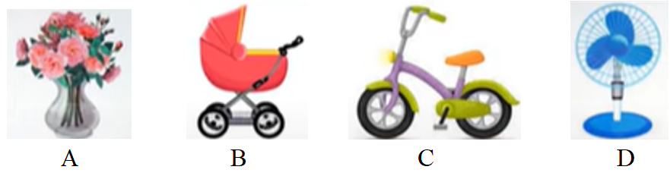

Câu 7. Tên đồ vật nào dưới đây có vần **“uôt”?**

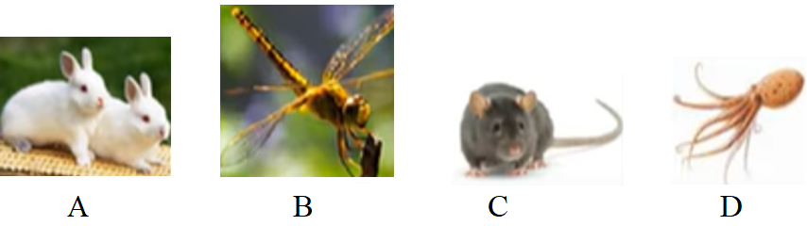

Câu 8. Giải câu đố sau:

Con gì bé tí

Đi lại từng đàn

Kiếm được mồi ngon

Cùng tha về tổ

a. con dế b. con muỗi c. con ong d. con kiến

Câu 9. Người trong hình đang làm gì?

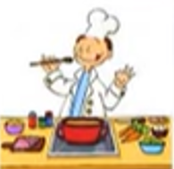 a. vẽ tranh b xây nhà c. nấu ăn d. dạy học

**Trắc nghiệm 3**

**Câu 1.** Giải câu đố sau:

Chim gì hay múa

Đuôi xoè cánh quạt

Đẹp như bức tranh?

a. chim nhạn b. chim công c. chim chào mào d. chim sẻ

**câu 2.** Từ nào trong khổ thơ dưới đây viết sai chính tả?

Dàn gấc đan lá

Xanh một góc trời

Gió về gió quạt

Mát chỗ em ngồi. (Đặng Vương Hưng)

a. trời b. dàn c. quạt d. chỗ

**câu 3.** Từ nào dưới đây viết đúng chính tả?

a. xách vở b. túi xách c. quyển xách d. xáp nẻ

Câu 4. Điền từ còn thiếu:

Gió từ trời cao

Có khi còn nghỉ

Gió từ tay mẹ

…..suốt ngày hè. (Vượng Trọng)

a. chảy b. rơi c. thổi d. dâng

**câu 5.** Điền từ còn thiếu

Bàn tay nhỏ ……..

Phe phẩy quạt nan

Đều đều ngọn gió

Rung rinh góc màn. (Quang Huy)

a. nhặt b. nhen c. nhoi d. nhắn

Câu 6. Điền từ còn thiếu: Giàn mướp toả ………thơm nức.

a. màu b. hương c. xanh d. nắng

Câu 7. Điền từ còn thiếu vào câu tục ngữ sau: Giấy rách phải giữ lấy…….

a. chữ b. tờ c. vở d. lề

Câu 8. Đâu là biển báo giao thông?

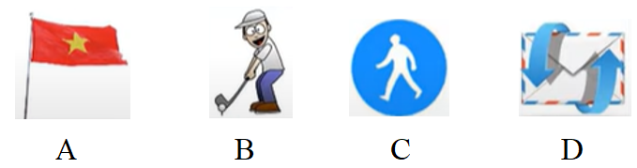

**Câu 9.** Đây là cái gì?

 a. máy hút bụi b. com-pa c. chổi lau nhà d. cái xẻng

**ĐỀ SỐ 2 (5 bài thi )**

**Bài 1. Điền từ, số thích hợp vào chỗ chấm.**

Câu 1. Anh em như thể chân……..

Câu 2. Rách lành đùm bọc dở ………….đỡ đần

Câu 3. Thất bại là mẹ ……..ành công.

Câu 4. Giấy ………ách phải giữ lấy lề.

Câu 5. Uống nước ………..ớ nguồn.

Câu 6. Kính …….ầy yêu bạn.

Câu 7. Đói cho ……ạch rách cho thơm

Câu 8. Một cây làm chẳng nên ………on

Câu 9. Ba cây chụm lại nên hòn ……..úi cao

Câu 10. Nhát như ………ỏ đế.

**Bài 2. Nối ô chữ bên trái với ô chữ bên phải để được câu đúng.**

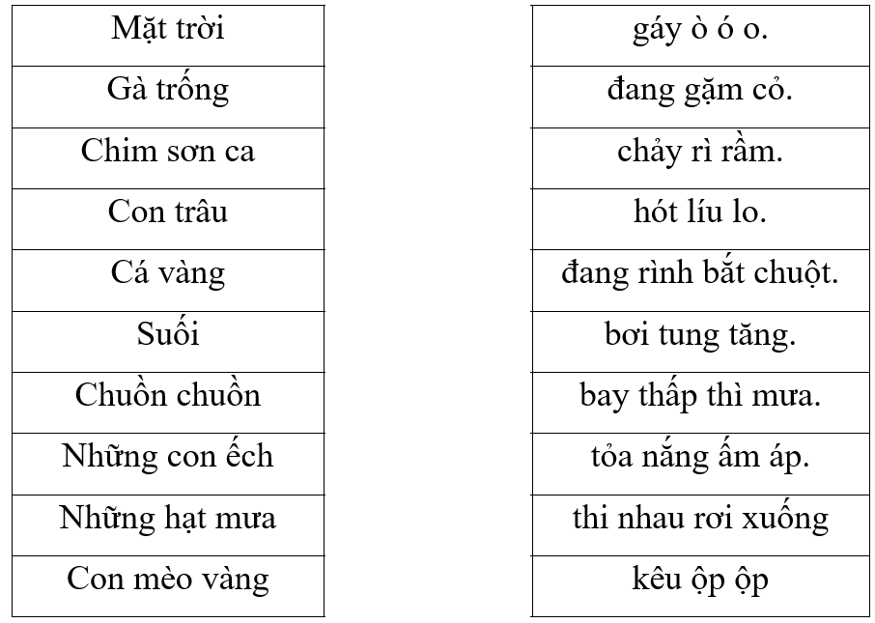

**Trắc nghiệm 1**

Câu 1. Tên đồ vật nào dưới đây có vần "oa"?

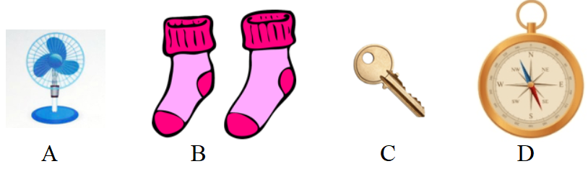

Câu 2. Hình ảnh nào dưới đây là chim thiên nga?

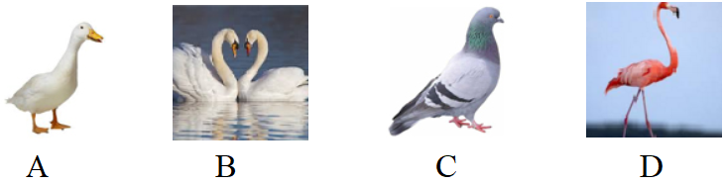

Câu 3. Tên con vật nào dưới đây **không** có vần "âu"?

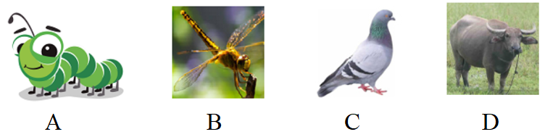

Câu 4. Từ nào thích hợp để điền vào chỗ trống trong đoạn thơ sau?

"Con đường rợp bóng tre  
Uốn mình trong nắng hạ  
Tiếng chim rơi ngọt quá!  
Khẽ động cọng rơm …...."  
 (Theo Nguyễn Lãm Thắng)

a. xanh b. trắng c. vàng d. đỏ

Câu 5. Từ nào thích hợp để điền vào chỗ trống trong đoạn thơ sau?  
 "Khi em bé khóc  
 Anh phải dỗ dành  
 Nếu em bé….  
 Anh nâng dịu dàng."  
 (Theo Phan Thị Thanh Nhàn)

a. khóc b. ngã c. đói d. ngủ

Câu 6. Điền từ còn thiếu vào chỗ trống sau:  
 "Trái…..xinh xinh  
 Nắng vàng chín đỏ  
 Bao nhiêu mặt trời  
 Ngủ say trong đó."  
 (Theo Đặng Vương Hưng)

a. na b. chuối c. gấc d. táo

Câu 7. Giải câu đố sau:  
 Con gì bé tí  
 Đi lại từng đàn  
 Kiếm được mồi ngon

Cùng tha về tổ?

a. con dế b. con muỗi c. con ong d. con kiến

Câu 8. Từ nào trong khổ thơ dưới đây viết sai chính tả?  
 "Hạt xương bé tí tẹo  
 Đựng cả ông mặt trời  
 Ai treo trên ngọn cỏ  
 Lung linh mà không rơi."  
 (Theo Phương Thảo)

a. treo b. trời c. rơi d. xương

Câu 9. Từ nào dưới đây viết đúng chính tả ?

a. hoa soan b. rạp siếc c. hoa xúng d. sưu tầm

Câu 10. Điền từ còn thiếu vào câu tục ngữ sau: Nhà sạch thì….., bát sạch ngon cơm.

a. đẹp b. tốt c. thích d. mát

**Trắc nghiệm 2**

Câu 1. Tên con vật nào dưới đây có vần "âu"?

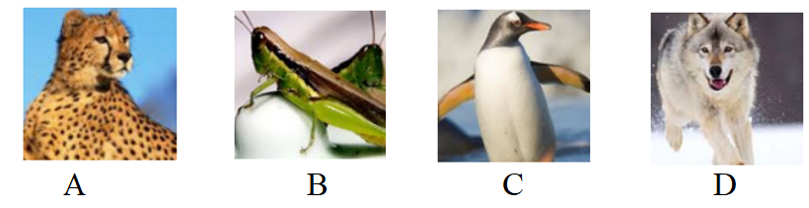

Câu 2. Các bạn nhỏ trong hình đang làm gì?

a. nhảy múa b. hái hoa c. trồng cây d. ăn uống

Câu 3. Tên đồ vật nào dưới đây có vần "eo"?

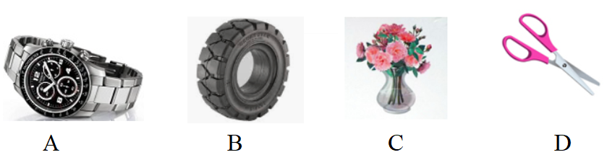

Câu 4. Điền từ còn thiếu vào chỗ trống sau:  
 "Hoa cà….  
 Hoa mướp vàng vàng  
 Hoa lựu chói chang  
 Đỏ như đốm lửa."  
 (Theo Thu Hà)

a. đo đỏ b. trăng trắng c. tim tím d. xanh xanh

Câu 5. Điền từ còn thiếu vào chỗ trống trong khổ thơ sau:  
 "Hôm nay trời….. chang chang  
 Mèo con đi học chẳng mang thứ gì  
  Chỉ mang một chiếc bút chì  
 Và mang một mẩu bánh mì con con."  
 (Theo Phan Thị Vàng Anh)

a. nóng b. mưa c. nắng d. lạnh

Câu 6. Điền từ còn thiếu vào chỗ trống trong khổ thơ sau:

"Sân nhà em sáng quá

Nhờ ánh trăng sáng ngời

Trăng tròn như cái….

Lơ lửng mà không rơi."

                                                                  (Theo Nhược Thủy)

a. ghế b. quạt c. đĩa d. dĩa

Câu 7. Giải câu đố sau:  
 Con gì quang quác  
 Cục tác cục te  
 Đẻ trứng tròn xoe  
 Nở bông vàng bé?

a. bồ câu b. vịt c. gà trống d. gà mái

Câu 8. Từ nào trong khổ thơ dưới đây viết sai chính tả?  
 "Hương rừng thơm đồi vắng  
 Nước suối trong thầm thì  
 Cọ sòe ô che nắng  
 Râm mát đường em đi."  
 (Theo Hoàng Minh Chính)

a. rừng b. suối c. sòe d. râm

Câu 9. Chữ cái "k" chỉ có thể ghép với những chữ cái nào?

a. a, ă, â b. i, u, ư c. o, ô, ơ d. i, e, ê

Câu 10. Tên những đồ vật trên có chung vần gì?

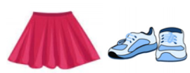 a. vần “ai” b. vần “ây” c. vần “ay” d. vần “ang”

**Trắc nghiệm 3**

Câu 1. Tên đồ vật nào dưới đây có vần "inh"?

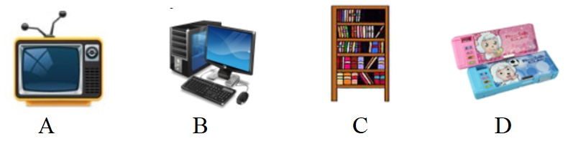

Câu 2. Đây là loại rau gì?

a. rau muống b. rau cải c. rau ngót d. rau xà lách

Câu 3. Tên con vật nào sau đây có vần "ac"?

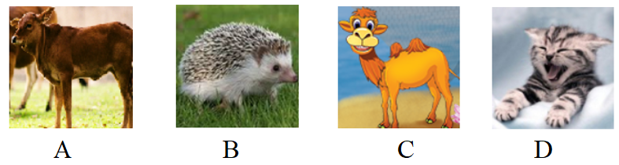

Câu 4. Điền tên một loài vật thích hợp vào chỗ trống trong khổ thơ sau:  
 "….. con ngồi lặng yên  
 Lông một màu trắng muốt  
 Hai mắt hồng trong suốt  
 Trông hiền ơi là hiền."  
 (Theo Hoàng Thị Minh Khanh)

a. gà b. nghé c. bê d. thỏ

Câu 5. Điền tên một loài hoa thích hợp vào chỗ trống sau:  
 "Cứ mỗi độ thu sang  
 Hoa …. lại nở vàng  
 Ngoài vườn, hương thơm ngát  
 Ong bướm bay rộn ràng."  
 (Theo Trần Lê Văn)

a. khế b. bưởi c. đào d. cúc

Câu 6. Điền tên một loài cây vào chỗ trống sau:  
 "Chú mèo be bé  
 Trèo cây…..cao  
 Nghe gió lao xao  
 Mèo ta sợ quá!"  
 (Sưu tầm)

a. bí b. lúa c. cau d. ớt

Câu 7. Từ nào trong khổ thơ dưới đây viết sai chính tả?  
 "Cánh cam đi lạc mẹ  
 Gió sô vào vườn hoang  
 Giữa bao nhiêu gai góc  
 Lũ ve sầu kêu ran."  
 (Theo Ngân Vịnh)

a. ran b. lạc c. sô d. gai

Câu 8. Từ nào dưới đây viết đúng chính tả ?

a. dau dền b. giò chả c. giầu ăn d. giệt vải

Câu 9. Giải câu đố sau:  
 Hoa gì chỉ nở mùa hè  
 Từng chùm đỏ thắm, gọi ve hát mừng?

a. hoa mai b. hoa đào c. hoa phượng d. hoa bưởi

Câu 10. Những vần nào không xuất hiện trong khổ thơ sau?

"Đã cuối một mùa thu

Dòng sông mơ màng ngủ

Đâu đây tiếng chim gù

Bên đồi xanh sương phủ."

                                                                              (Nguyễn Lãm Thắng)

a. ong b. ươn c. anh d. ương

**ĐỀ SỐ 3 (5 bài thi )**

**Bài 1. Điền từ, số thích hợp vào chỗ chấm.**

Câu 1. Dám nghĩ …………ám làm.

Câu 2. Muôn …………..ười như một.

Câu 3. Một ………..ngựa đau cả tàu bỏ cỏ

Câu 4. Một điều nhịn chín điều ………….ành.

Câu 5. Công …………. như núi Thái Sơn.

Câu 6. Nghĩa mẹ như nước ………..ong nguồn chảy ra.

Câu 7. Gà cùng một mẹ chớ hoài đá …………au.

Câu 8. Lá……… ụng về cội.

Câu 9. Đi một ngày đàng học một sàng …………..ôn.

Câu 10. Khôn …………..oan đối đáp người ngoài.

**Bài số 2 và trắc nghiệm 1 (giống đề số 2)**

**TRẮC NGHIỆM 2**

**Câu 1.** Tên con vật nào dưới đây có vần “uôi”?

Đây là rau gì?

a. rau cải b. rau ngót c. rau dền d. rau muống

Câu 3. Tên quả nào sau đây có vần “ao”?

Câu 4. Điền từ còn thiếu vào chỗ chấm:

Mặt ………….tỉnh giấc

Hai má ửng hồng

Từng đám mây bông

Vươn vai thức dậy. (Theo Hoàng Minh Ngọc)

a. trăng b. trời c. biến d. sông

Câu 5. Điền từ còn thiếu vào chỗ chấm:

Em vào năm học mới

Mùa ………..chín trên cây

Những trái bàng thơm ngát

Hương bay tận trời mây. (Theo Nguyễn Lãm Thắng)

a. xuân b. hạ c. thu d. đông

Câu 6.Điền tên con vật thích hợp vào chỗ chấm:

À ơi! Con mẹ ngủ ngoan

Con chim sâu nhỏ hót vang sau vườn

Đung đưa cành bưởi tỏa hương

Con …………chăm chỉ lên đường tìm hoa. (Theo Nguyễn Lãm Thắng)

a. kiến b. ong c. ve d. sâu

Câu 7. Từ nào trong khổ thơ dưới đây viết sai chính tả?

Hoa xen đã nở

Rực rỡ đầy hồ

Thoang thoảng gió đưa

Mùi hương thơm ngát. (Theo Nhược Thủy)

a. gió b. đầy c. xen d. hương

Câu 8. Điền từ còn thiếu vào câu tục ngữ: Gần ……….thì đen, gần đèn thì rạng.

Câu 9. Giải câu đố sau: Con gì đẹp nhất loài chim

Đuôi xòe rực rỡ như nhìn cánh hoa?

a. Chim sẻ b. Chim sáo c. Chim vẹt d. Chim công

Câu 10.Những vần nào xuất hiện trong khổ thơ sau?

Gió thổi nhè nhẹ

Lá khẽ đu đưa

Diều sáo vi vu

Bé thấy vui quá! (Sưu tầm)

a. ôi, ua, iên, ao, ây, ui b. ôi, ưa, iêu, an, ây, ưi

c. ôi, ưa, iêu, ao, ây, ui d. ôi, ua, yên, ao, ây, ui

**TRẮC NGHIỆM 3 (giống đề số 2)**

**ĐỀ SỐ 4**

**Bài 1. Kéo ô trống vào giỏ chủ đề, sao cho các nội dung tương đồng hoặc bằng nhau**.

**Bảng 1**

**Có vần “uân” Có vần “ước” Có vần “ươi”**

Quân cờ đám cưới rước đèn chín vàng tuấn tú

Quả bưởi mùa xuân thước kẻ huân chương câu liêm

Rừng đước cong mui lưỡi liềm

**Bảng 2**

**Hãy ghép 2 ô trống chứa nội dung tương đồng hoặc bằng nhau thành cặp đôi.**

|  |  |  |  |  |
| --- | --- | --- | --- | --- |
| Con hoẵng | Từ có vần “oăng” | Từ có vần “oăn” | Từ có vần “oan” | Từ có vần “uya” |
| Từ có vần “ươc” | Từ có vần “uân” | Bâng khuâng | Đèn tuýp | Giàn khoan |
| Từ có vần “uâng” | Tuấn tú | Thước kẻ | Tươi tốt | Từ có vần “ươi” |
| Từ có vần “uyu” | Tóc xoăn | Từ có vần “uyp” | Khúc khuỷu | Đêm khuya |

**Bài 2. Em hãy điền chữ cái, từ, số, ký hiệu toán học hoặc phép tính phù hợp vào ô trống còn thiếu.**

**Câu 1.** Chữ cái phù hợp để điền vào các từ sau là chữ: …ay …ưa, …óng sánh, sừng …ững.

**Câu 2.** Chữ cái phù hợp để điền vào các từ sau là chữ:

……ương xương, ….…anh xanh, ….…inh xắn.

**Câu 3**. Chữ cái phù hợp để điền vào các từ sau là chữ:

…….ổ rá, ……..íu rít, …..…âm ran.

**Câu 4.** Điền vào chỗ trống trong câu: Trẻ .............. như búp trên cành.

**Câu 5.** Điền vào chỗ trống trong câu: Công ..........., nghĩa mẹ, ơn thầy.

**Câu 6.** Điền vào chỗ trống trong câu: Trường ......... mái ngói đỏ tươi.

**Câu 7.** Điền vào chỗ trống trong câu: Mặt ............ăng tròn vành vạnh.

**Câu 8**. Điền vào chỗ trống trong câu: Đất .........ước Việt Nam tươi đẹp.

**Câu 9.** Điền vào chỗ trống trong câu:   
 Thức khuya dậy sớm chuyên cần   
 Quạt nồng ấp lạnh giữ phần đạo ...........

**Câu 10**. Chữ cái phù hợp để điền vào các từ sau là chữ:

……ịu dàng, ……..ập ……..dềnh.

**Câu 11:** Điền chữ cái phù hợp vào chố trống:

“líu ……íu, …….ăng lợi, con …..ồng.”?

Trả lời: Chữ cái phù hợp là chữ …………..

**Câu 12:** Điền chữ phù hợp vào chỗ trống:

“Khi em bé khóc

Anh phải dỗ dành

Nếu em bé ngã

Anh ……âng dịu dàng.”

(Làm anh - Phan Thị Thanh Nhàn)

**Câu 13:** Giải câu đố:

“Con gì bạn của nhà nông

Sừng to chân khỏe quanh năm cày bừa.”

Trả lời: con ……âu.

**Câu 14**: Điền chữ phù hợp vào chỗ trống:

“mặt …..ời, …..èo cây, ……ùng điệp.”

Trả lời: Chữ phù hợp là chữ………..

**Câu 15:** Điền vần phù hợp vào chỗ trống: “Điều h…… lẽ phải.”

**Câu 16**: Chọn vần phù hợp để điền vào chỗ trống trong câu thơ:

“Bố cho quà nhiều thế

Vì biết em rất ng……..

Vì em luôn giúp bố

Tay súng thêm vững vàng.”

(Quà của bố - Phạm Đình Ân)

**Câu 17:** Điền r; d hay gi vào chỗ trống: “Trồng cây gây ……..ừng.”

**Câu 18.** Điền vần phù hợp vào chỗ trống:

“Thức kh…… dậy sớm chuyên cần

Quạt …….ồng ấp lạnh giữ phần đạo con.”

**Câu 19:** Điền vần phù hợp vào chỗ trống:

“Có ngàn tia ……ắng nhỏ

Đi học sáng hôm nay

Có trăm trang ……ách mở

Xòe như cánh ch……. bay.”

(Sáng nay- Thy Ngọc)

**Bài 3. Chọn đáp án đúng:**

**Câu 1.** Chữ nào sau đây sai chính tả?

a. ghi b. gha c. ghế d. ghe

**Câu 2.** Trong các từ sau, từ nào phù hợp với chỗ trống của câu ca dao?   
 Con người có tổ, có tông.   
 Như cây có …, như sông có nguồn

a. cội b. rễ c. gốc d. ngọn

**Câu 3.** Trong các từ sau, từ nào phù hợp với chỗ trống của bài đồng dao?   
 Cái Bống là cái bống bang   
 Khéo …., khéo sàng cho mẹ nấu cơm

a. xảy b. sảy c. vảy d. trảy

**Câu 4.** Từ nào còn thiếu trong đoạn thơ sau:   
 Chị tre chải tóc bên ao.   
 Nàng mây áo trắng.... soi gương?

a. ghé vào b. chạy vào c. bước vào d. đi vào

**Câu 5.** Từ nào sau đây không có 2 chữ n?

a. mải mê b. no nê c. nền nã d. nóng nảy

**Câu 6.** "Hương rừng thơm đồi vắng  
 Nước suối trong thầm thì   
 Cọ xòe ô che nắng   
 Râm mát đường em đi."  
 Nhà thơ nào đã viết những câu thơ trên?

a. Trần Đăng Khoa b. Phan Thị Thanh Nhàn

c. Minh Chính d. Phạm Hổ

**Câu 7.** Cụm từ nào dưới đây có thể ghép với cụm từ “Trường học” để được câu có nghĩa phù hợp?

a. rất hạnh phúc b. là học sinh lớp 1

c. nước trong xanh d. là ngôi nhà thứ hai

**Câu 8.** Từ nào còn thiếu trong đoạn thơ sau:   
 Hoa cà tim tím.   
 Hoa mướp vàng vàng.   
 Hoa lựu ...   
 Đỏ như đốm lửa ?

a. Rực rỡ b. hồng hào c. xanh biếc d. chói chang

**Câu 9.** Từ nào còn thiếu trong câu sau: Giọt sương ...như một viên ngọc.

a. lụt lội b. lấp lánh c. lập lòe d. lấp ló

**Câu 10.** Chữ nào sau đây sai chính tả?

a. kì b. kế c. ké d. kam

**Câu 11.** Những tiếng nào có chứa vần “ương” trong khổ thơ:

“Hôm qua em tới trường

Mẹ dắt tay từng bước

Hôm nay mẹ lên nương

Một mình em tới lớp.”

(Đi học - Minh Chính)

a.trường, bước        b. trường, nương           c.nương, lớp          d.nương, nay

**Câu 12.** Từ nào khác với các từ còn lại?

a. anh trai             b. em gái**c.** thầy giáo                 d. ông nội

**Câu 13.** Chọn vần phù hợp điền vào chỗ trống trong khổ thơ:

“Cùng soạn sửa

Đón tr…. lên

Quạt mát thêm

Hơi biển cả”

(Mời vào - Võ Quảng)

a. ăng            b. ăn              c.   anh            d.  âng

**Câu 14.** Từ nào khác với các từ còn lại?:

a. con vịt         b.con trâu           c. con mèo               d.em bé

**Câu 15.** Từ nào viết sai chính tả?

a. giục giã           b. dông bão          c. dạt dào             d. già dặn

**Câu 16**: Chọn chữ phù hợp điền vào chỗ trống trong câu thơ:

“Chị tre chải tóc bên ao.

Nàng mây áo trắng ….é vào soi gương?” (Trần Đăng Khoa)

a. g            b. ng             c. gh d. ngh

**Câu 17:** Ngược với “cũ” là gì?

a. xấu             b.  mới            c.  lâu              d.đẹp

**Câu 18:** Từ nào không có hai chữ “n”?

a.nóng nảy            b.nền nã           c. no nê            d. mải mê

**Câu 19**: Những tiếng nào chứa vần “en” trong câu: “Bé men theo bờ đê để đến đầm sen ở ven làng.” ?

a.bé, đê, đến                b.men, theo, đến

c. **men, sen, ven**                  d.ven, sen, làng

**Câu 20**: Ngược với “nóng” là gì?

a.bỏng               b.mưa                 c. lạnh   d.nắng

**câu 21.** Chọn từ phù hợp điền vào chỗ chấm: Bịt mắt bắt ……….

Câu 22. Chọn từ phù hợp điền vào chỗ chấm: Con cóc là ………ông giời.

Câu 23. Chọn từ phù hợp điền vào chỗ chấm: Chậm như …….ùa.

Câu 24. Chọn từ phù hợp điền vào chỗ chấm: Con ……..ua tám cẳng hai càng

Câu 25. Trong các từ sau, từ nào có vần “ươu”?

A. lười biếng B. hươu sao C. bưu điện D. đêm khuya

Câu 26. Từ nào viết đúng chính tả?

A. quần đùi B. quần sóc C. quần soóc D. quần bọ

Câu 27. Từ nào có vần “ưu”?

A. riêu cua B. thưa thớt C. mưu trí D. gửi gắm

Câu 28. Từ nào viết đúng chính tả?

A. khập khiễn B. ngóc ngách C. lưu liến D. sột xoạt

Câu 29. Từ nào khác với các từ còn lại?

A. thước kẻ B. bút chì C. quyển sách D. xe buýt

Câu 30. Chọn từ phù hợp

Ông trời nổi lửa đằng đông

Bà sân vấn chiếc ……….ăn hồng đẹp thay. (Trần Đăng Khoa)

A. th B. ng C. kh D. nh

Câu 31. Cụm từ nào dưới đây có thể ghép với từ “cô giáo” để được câu có nghĩa phù hợp?

A. rất đông vui B. như mẹ hiền C. trời quang đãng D. đang học mầm non

Câu 32. Ngược với “vắng” là gì?

A. ít B. thưa C. đông D. gần

Câu 33. Từ nào viết sai chính tả?

A. trong trẻo B. ngó ngiêng C. khe khẽ D. rong ruổi

Câu 34. Giải câu đố:

Con gì tuy bé

Mà biết lo xa

Tha thức ăn về nhà

Phòng khi trời mưa bão? Là con gì?

Trả lời: Con ………..iến.

Câu 35. Giải câu đố:

Mùa gì ấm áp

Mưa phùn nhẹ bay

Khắp chốn cỏ cây

Đâm chồi nảy lộc?

Trả lời: mùa …………….uân.

Câu 36. Điền vần thích hợp:

Dù ai nói ngả nói ngh……

Lòng ta vẫn vững như kiềng ba chân

A. iên B. iêng C. yêng D. ên

Câu 37. Cái gì cao lớn lênh khênh

Đứng mà không tựa, ngã kềnh ngay ra?

A. cái gậy B. cái thang C. cái áo D. cái chậu

Câu 38. Từ nào dưới đây khác với từ còn lại?

A. con gà B. con lợn C. con tem D. con cá

Câu 39. Giải câu đố:

Hạt gì nho nhỏ

Trong trắng, ngoài vàng

Xay, giã, giần, sàng

Nấu thành cơm dẻo? (Là hạt gì?)

A. hạt ngô C. hạt thóc C. hạt vừng D. hạt đậu

Câu 40. Giải câu đố:

Tôi là một giống bò ngang

Nếu thêm dấu hỏi, bạc vàng trong tay.

Từ để nguyên là từ:………….ua

Câu 41. Giải câu đố:

Để nguyên tên một loài chim

Bỏ sắc thường thấy ban đêm trên trời- Là chữ gì?

Trả lời: ……………ao.

Câu 42. Thuốc đắng ………….tật.

Câu 43. Cây ngay không sợ chết ………..

Câu 44. Cầu được …….……thấy

Câu 45. Ước …….……được vậy.

Câu 46. Ước của trái …..…..

Câu 47. Đứng núi này …..ôngnúi nọ.

Câu 48. Có công mài sắt, có ngày ……ên kim.

Câu 49. Thua keo này, bày …….eo khác.

Câu 50. Người có ……í thì nên.

Câu 51. Nhà có ……ền thì vững.

Câu 52. Dù ai câu chạch câu ……….mặc ai.

Câu 53. Chơi …………có ngày đứt tay

Câu 54. Nhường cơm ………..áo.

Câu 55. Hiền …….…..bụt.

Câu 56. Giữ …………cọp

Câu 57. Anh em hòa thuận hai thân vui ….….

Câu 58. Đầu năm gió to, cuối năm gió…..…..

Câu 59. Kính thầy …….…..bạn.

Câu 60. Nước chảy …..….mòn.

Câu 61. Lời hay ….….đẹp

Câu 62. Xấu người …..…..nết.

Câu 63. Trên kính ………..nhường.

Câu 64. Mưa thuận ….….hòa.

Câu 65. Đất lành ….……đậu

Câu 66. Máu chảy ……….mềm

Câu 67. Chân lấm …..….bùn.

Câu 68. Trọng nghĩa ………..tài.

Câu 69. Hẹp nhà …….…..bụng.

Câu 70. Có chí thì ….….

Câu 71. ở chọn nơi, chơi chọn …..……

**ĐỀ SỐ 5**

**Bài 1. Nối ô chữ bên trái với ô chữ bên phải để được câu đúng.**

|  |  |  |
| --- | --- | --- |
| Bậc |  | bê |
| Giấc |  | áp |
| Tấm |  | mơ |
| Bác |  | thiệp |
| ấm |  | mẻ |
| Búp |  | thơ |
| mát |  | Sĩ |
| Nhà |  | an |
| công |  | thang |
| nóng |  | nực |

**Bài 2. Điền chữ thích hợp vào chỗ chấm**

**Câu 1.** Bò bê ở …….ờ đê.

Câu 2. Bố mắc ………èm cửa cho bà.

Câu 3. Ve sầu ……ăm chỉ hát ca.

Câu 4. Con bò ăn ……ỏ trên đồng.

Câu 5. Đàn bò thung thăng ………ặm cỏ.

Câu 6. Bà chăm ……óc em bé ân cần.

Câu 7. Mùa gặt đến, làng quê ………ộn ràng.

Câu 8. Bé Na ………em ti vi.

Câu 9. Những ngọn đuốc ………áng rực.

Câu 10. Đàn gà nhặt thóc vương trên …….ân.

**Bài 3. Chọn đáp án đúng.**

**Câu 1.** Từ nào khác với các từ còn lại?

a. con sóc b. con mắt c. con vẹt d. con ốc

Câu 2. Từ nào chứa tiếng có chung vần với tiếng “băng”?

a. càng cua b. lá bàng c. vầng trăng d. nhà tầng

Câu 3. Những vần nào có trong câu văn sau: Cơn mua chợt ngừng, đám trẻ con liền ùa ra sân.

a. ơn, iên, ân b. an, yên, on c. ôn, ông, ương d. in, iêm, ân

Câu 4. Dòng nào chỉ gồm các từ chứa tiếng có vần “ân”?

a. nhà tầng, bàn chân b. thân thương, chân thật

c. ôn, ông, ương d. in, iêm, ân

Câu 5. Dòng nào chỉ gồm các từ chứa tiếng có vần “ân”?

a. nhà tầng, bàn chân b. thân thương, chân thật

c. sân nhà, tấm thảm d. lan can, nhà sàn

Câu 6. Dòng nào chỉ gồm các tiếng có vần “un”?

a. kim, nhím, nhóm b. chín, sim, tím

c. lợn, sơn, mụn d. bún, giun, cún

Câu 7. Chọn chữ thích hợp: ……….á sen, ……úa nếp

a. t b. đ c. n d. l

**Câu 8.** Chọn vần thích hợp: Chú Lê rất đ……. mê âm nhạc dân tộc.

a. ăm b. om c. êm d. am

Câu 9. Từ nào viết sai chính tả trong câu: Bé giúp đỡ mẹ thu giọn nhà cửa gọn gàng.

a. gọn gàng b. nhà cửa c. giúp đỡ d. thu giọn

**Câu 10.** Tên các sự vật sau có chung vần gì?

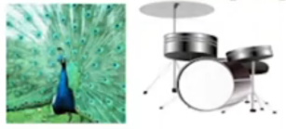 a. ông b. ung c. ang d. ăng

**Hướng dẫn – Đề số 1**

**Bài 1. Nối ô chữ bên trái với ô chữ bên phải để được câu hoàn chỉnh**

**Bảng 1**

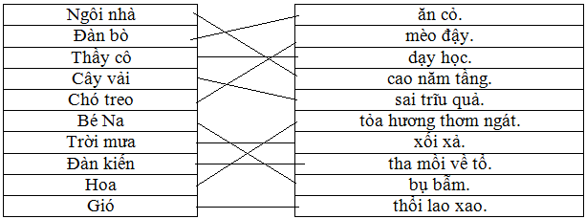

**Bảng 2**

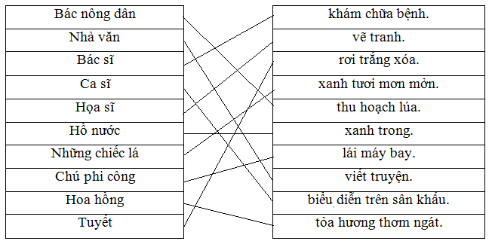

**Bảng 3**

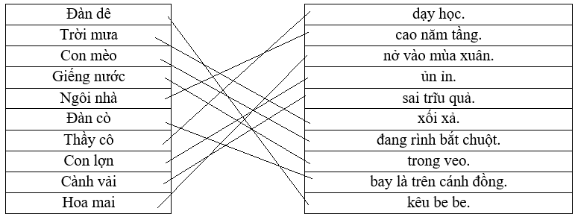

**Bài 2. Sắp xếp lại vị trí các từ dể được câu học chỉnh.**

Câu 1. Nhà/thì/sạch/mát

🡪 Nhà sạch thì mát

Câu 2. sâu/khoan/hoắm/./Giếng

🡪 Giếng khoan sâu hoắm.

Câu 3. sắc/hoa/Trăm/./khoe

🡪 Trăm hoa hoe sắc.

Câu 4. cơm/Bát/ngon/sạch

🡪 Bát sạch ngon cơm

Câu 5. ốm/./bị.Mẹ

🡪 Mẹ bị ốm.

Câu 6. chim/bìm/bịp

🡪 chim bìm bịp

Câu 7. Hoa/màu/./vàng/cúc

🡪 Hoa cúc màu vàng.

Câu 8. tinh/./trắng/Hoa/huệ

🡪 Hoa huệ trắng tinh.

Câu 9. vành/Chim/đang/khuyên/./bay

🡪Chim vành khuyên đang bay.

Câu 10. cây/Tết/trồng/mùa/Xuân/./là

🡪 mùa Xuân là Tết trồng cây.

Câu 11. sân./ đạp/ trên/ xe/ Bé

🡪 Bé đạp xe trên sân.

Câu 12. vị/ na/ có/ Quả/ ngọt.

🡪 Quả na có vị ngọt.

Câu 13. cho/ kim/ xỏ/ Em/ bà.

🡪 Em xỏ kim cho bà.

Câu 14. úp/ b/ en/ s

🡪 búp sen

Câu 15. bìm/ chim/ bịp

🡪 chim bìm bịp

Câu 16. chín/ tím. / sim/ Quả/ màu

🡪 Quả sim tím màu tím.

Câu 17. vành / Chim/ đang/ khuyên/ . / bay

🡪 Chim vành khuyên đang bay.

Câu 18. chim/ ca/ sơn

🡪 chim sơn ca

**Trắc nghiệm 1**

Câu 1. ngược với "xấu" gọi là gì?

a. đen **b. tốt**  c. tươi d. dữ

Câu 2. Từ nào dưới đây không chỉ màu sắc ?

a. đỏ rực **b. lúa gạo** c. tím ngắt d. vàng tươi

Câu 3. Từ nào dưới đây không chỉ con vật ?

a. con ong b. con gà c. con chim **d. con tàu**

Câu 4. Người sáng tác thơ ca được gọi là gì?

a. thầy giáo **b. nhà thơ**  c. nhà giáo d. công an

Câu 5. Những từ nào có vần”ơn ” trong câu:

Mẹ Bống đi chợ đường trơn

Bống ra gánh đỡ chạy cơn mưa ròng.

a. chợ b. trơn c. cơn **d. trơn, cơn**

Câu 7. Trong các từ sau, từ nào chỉ con vật sống trong rừng?

**a. hổ**  b. trâu c. ngan d.vịt

Câu 7. Chọn từ phù hợp đứng trước cụm từ “làm việc trong nhà máy.” để hoàn thành câu có nghĩa?

a.chú công an b. cô giáo em c. bác thợ nề **d. anh công nhân**

Câu 8. Chọn đáp án đúng để giải câu đố:

"Cái gì bật sáng trong đêm

Giúp cho nhà dưới, nhà trên sáng ngời?"

a. bóng bay b. bật lửa **c. bóng đèn**  d. đom đóm

Câu 9. Từ nào chứa vần "uyên" trong câu:

"Em yêu nhà em

Hàng xoan trước ngõ

Hoa xao xuyến nở

Như mây từng chùm."

a.yêu b.xoan **c. xuyến** d. chùm

Câu 10. Chọn chữ phù hợp điền vào chỗ trống:

"Tre bần ............ần nhớ gió

Chợt về đầy tiếng chim."

(Lũy tre- Nguyễn Công Dương)

a. c b. tr **c. th**  d.ng

Câu 11. Trong các từ sau, từ nào chỉ con vật sống được dưới nước?

a. chim sơn ca **b. chim cánh cụt**

c. chim bồ câu d. chim chiền chiện

Câu 12. Từ nào có vần “ân” trong câu “Anh công nhân làm việc trong nhà máy.”?

a. anh b. máy c. trong **d. nhân**

**Trắc nghiệm 2**

Câu 1. Từ nào trong khổ thơ dưới đây viết sai chính tả?

Ầm ấm sấm chớp

Gió cuốn mây về

Mưa rơi lộp độp

Mưa chườn qua đê. (Nguyễn Lãm Thắng)

a. sấm b. chớp **c. chườn** d. rơi

Câu 2. Từ nào dưới đây viết đúng chính tả?

a. con chăn **b. khóm trúc** c. cồng triêng d. chốn tìm

Câu 3. Điền từ còn thiếu:

Chú gà trống nhỏ

Cái mào màu đỏ

Cái mỏ màu vàng

Đập cánh ………..vang

Dưới giàn bông bí. (Nguyễn Lãm Thắng)

a. hót **b. gáy**  c. kêu d. nhảy

Câu 4. Điền từ còn thiếu:

Hôm qua em tới trường

Mẹ …………tay từng bước

Hôm nay mẹ lên nương

Một mình em tới lớp. (Hoàng Minh Chính)

a. sờ n. nặn **d. dắt**  d. gấp

Câu 5. Điền từ còn thiếu:

Mùa xuân hoa nở đẹp tươi

Bướm con bướm mẹ ra chơi hoa hồng

Bướm mẹ hút mật đầu bông

Bướm con đùa với nụ hồng ………..hoe. (Trần Đăng Khoa)

**a. đỏ**  b. đen c. xanh d. tím

Câu 6. Tên đồ vật nào dưới đây có vần **“ap”?**

** Chọn C**

Câu 7. Tên đồ vật nào dưới đây có vần **“uôt”?**

 **Chọn C**

Câu 8. Giải câu đố sau:

Con gì bé tí

Đi lại từng đàn

Kiếm được mồi ngon

Cùng tha về tổ

a. con dế b. con muỗi c. con ong **d. con kiến**

Câu 9. Người trong hình đang làm gì?

 a. vẽ tranh b xây nhà **c. nấu ăn**  d. dạy học

**Trắc nghiệm 3**

**Câu 1.** Giải câu đố sau:

Chim gì hay múa

Đuôi xoè cánh quạt

Đẹp như bức tranh?

a. chim nhạn **b. chim công**  c. chim chào mào d. chim sẻ

**câu 2.** Từ nào trong khổ thơ dưới đây viết sai chính tả?

Dàn gấc đan lá

Xanh một góc trời

Gió về gió quạt

Mát chỗ em ngồi. (Đặng Vương Hưng)

a. trời **b. dàn**  c. quạt d. chỗ

**câu 3.** Từ nào dưới đây viết đúng chính tả?

a. xách vở **b. túi xách** c. quyển xách d. xáp nẻ

Câu 4. Điền từ còn thiếu:

Gió từ trời cao

Có khi còn nghỉ

Gió từ tay mẹ

…..suốt ngày hè. (Vượng Trọng)

a. chảy b. rơi **c. thổi**  d. dâng

**câu 5.** Điền từ còn thiếu

Bàn tay nhỏ ……..

Phe phẩy quạt nan

Đều đều ngọn gió

Rung rinh góc màn. (Quang Huy)

a. nhặt b. nhen c. nhoi **d. nhắn**

Câu 6. Điền từ còn thiếu: Giàn mướp toả ………thơm nức.

a. màu **b. hương** c. xanh d. nắng

Câu 7. Điền từ còn thiếu vào câu tục ngữ sau: Giấy rách phải giữ lấy…….

a. chữ b. tờ c. vở **d. lề**

Câu 8. Đâu là biển báo giao thông?

**chọn C**

**Câu 9.** Đây là cái gì?

 **a. máy hút bụi** b. com-pa c. chổi lau nhà d. cái xẻng

**ĐỀ SỐ 2 (5 bài thi – 2021)**

**Bài 1. Điền từ, số thích hợp vào chỗ chấm.**

Câu 1. Anh em như thể chân…**tay**…..

Câu 2. Rách lành đùm bọc dở ……**hay**…….đỡ đần

Câu 3. Thất bại là mẹ …**th**…..ành công.

Câu 4. Giấy ……**r**…ách phải giữ lấy lề.

Câu 5. Uống nước ……**nh**…..ớ nguồn.

Câu 6. Kính …**th**….ầy yêu bạn.

Câu 7. Đói cho …**s**…ạch rách cho thơm

Câu 8. Một cây làm chẳng nên …**n**……on

Câu 9. Ba cây chụm lại nên hòn …**n**…..úi cao

Câu 10. Nhát như ……**th**…ỏ đế.

**Bài 2. Nối ô chữ bên trái với ô chữ bên phải để được câu đúng.**

**Trắc nghiệm 1**

Câu 1. Tên đồ vật nào dưới đây có vần "oa"?

**chọn C**

Câu 2. Hình ảnh nào dưới đây là chim thiên nga?

**chọn B**

Câu 3. Tên con vật nào dưới đây **không** có vần "âu"?

**chọn A**

Câu 4. Từ nào thích hợp để điền vào chỗ trống trong đoạn thơ sau?

"Con đường rợp bóng tre  
Uốn mình trong nắng hạ  
Tiếng chim rơi ngọt quá!  
Khẽ động cọng rơm …...."  
 (Theo Nguyễn Lãm Thắng)

a. xanh b. trắng **c. vàng** d. đỏ

Câu 5. Từ nào thích hợp để điền vào chỗ trống trong đoạn thơ sau?  
 "Khi em bé khóc  
 Anh phải dỗ dành  
 Nếu em bé….  
 Anh nâng dịu dàng."  
 (Theo Phan Thị Thanh Nhàn)

a. khóc **b. ngã**  c. đói d. ngủ

Câu 6. Điền từ còn thiếu vào chỗ trống sau:  
 "Trái…..xinh xinh  
 Nắng vàng chín đỏ  
 Bao nhiêu mặt trời  
 Ngủ say trong đó."  
 (Theo Đặng Vương Hưng)

a. na b. chuối **c. gấc**  d. táo

Câu 7. Giải câu đố sau:  
 Con gì bé tí  
 Đi lại từng đàn  
 Kiếm được mồi ngon

Cùng tha về tổ?

a. con dế b. con muỗi c. con ong **d. con kiến**

Câu 8. Từ nào trong khổ thơ dưới đây viết sai chính tả?  
 "Hạt xương bé tí tẹo  
 Đựng cả ông mặt trời  
 Ai treo trên ngọn cỏ  
 Lung linh mà không rơi."  
 (Theo Phương Thảo)

a. treo b. trời c. rơi **d. xương**

Câu 9. Từ nào dưới đây viết đúng chính tả ?

a. hoa soan b. rạp siếc c. hoa xúng **d. sưu tầm**

Câu 10. Điền từ còn thiếu vào câu tục ngữ sau: Nhà sạch thì….., bát sạch ngon cơm.

a. đẹp b. tốt c. thích **d. mát**

**Trắc nghiệm 2**

Câu 1. Tên con vật nào dưới đây có vần "âu"?

**chọn B**

Câu 2. Các bạn nhỏ trong hình đang làm gì?

a. nhảy múa b. hái hoa **c. trồng cây** d. ăn uống

Câu 3. Tên đồ vật nào dưới đây có vần "eo"?

**chọn D**

Câu 4. Điền từ còn thiếu vào chỗ trống sau:  
 "Hoa cà….  
 Hoa mướp vàng vàng  
 Hoa lựu chói chang  
 Đỏ như đốm lửa."  
 (Theo Thu Hà)

a. đo đỏ b. trăng trắng **c. tim tím** d. xanh xanh

Câu 5. Điền từ còn thiếu vào chỗ trống trong khổ thơ sau:  
 "Hôm nay trời….. chang chang  
 Mèo con đi học chẳng mang thứ gì  
  Chỉ mang một chiếc bút chì  
 Và mang một mẩu bánh mì con con."  
 (Theo Phan Thị Vàng Anh)

a. nóng b. mưa **c. nắng** d. lạnh

Câu 6. Điền từ còn thiếu vào chỗ trống trong khổ thơ sau:

"Sân nhà em sáng quá

Nhờ ánh trăng sáng ngời

Trăng tròn như cái….

Lơ lửng mà không rơi."

                                                                  (Theo Nhược Thủy)

a. ghế b. quạt **c. đĩa**  d. dĩa

Câu 7. Giải câu đố sau:  
 Con gì quang quác  
 Cục tác cục te  
 Đẻ trứng tròn xoe  
 Nở bông vàng bé?

a. bồ câu b. vịt c. gà trống **d. gà mái**

Câu 8. Từ nào trong khổ thơ dưới đây viết sai chính tả?  
 "Hương rừng thơm đồi vắng  
 Nước suối trong thầm thì  
 Cọ sòe ô che nắng  
 Râm mát đường em đi."  
 (Theo Hoàng Minh Chính)

a. rừng b. suối **c. sòe**  d. râm

Câu 9. Chữ cái "k" chỉ có thể ghép với những chữ cái nào?

a. a, ă, â b. i, u, ư c. o, ô, ơ **d. i, e, ê**

Câu 10. Tên những đồ vật trên có chung vần gì?

 a. vần “ai” b. vần “ây” **c. vần “ay”** d. vần “ang”

**Trắc nghiệm 3**

Câu 1. Tên đồ vật nào dưới đây có vần "inh"?

**Chọn B**

Câu 2. Đây là loại rau gì?

a. rau muống **b. rau cải** c. rau ngót d. rau xà lách

Câu 3. Tên con vật nào sau đây có vần "ac"?

**chọn C**

Câu 4. Điền tên một loài vật thích hợp vào chỗ trống trong khổ thơ sau:  
 "….. con ngồi lặng yên  
 Lông một màu trắng muốt  
 Hai mắt hồng trong suốt  
 Trông hiền ơi là hiền."  
 (Theo Hoàng Thị Minh Khanh)

a. gà b. nghé c. bê **d. thỏ**

Câu 5. Điền tên một loài hoa thích hợp vào chỗ trống sau:  
 "Cứ mỗi độ thu sang  
 Hoa …. lại nở vàng  
 Ngoài vườn, hương thơm ngát  
 Ong bướm bay rộn ràng."  
 (Theo Trần Lê Văn)

a. khế b. bưởi c. đào **d. cúc**

Câu 6. Điền tên một loài cây vào chỗ trống sau:  
 "Chú mèo be bé  
 Trèo cây…..cao  
 Nghe gió lao xao  
 Mèo ta sợ quá!"  
 (Sưu tầm)

a. bí b. lúa **c. cau**  d. ớt

Câu 7. Từ nào trong khổ thơ dưới đây viết sai chính tả?  
 "Cánh cam đi lạc mẹ  
 Gió sô vào vườn hoang  
 Giữa bao nhiêu gai góc  
 Lũ ve sầu kêu ran."  
 (Theo Ngân Vịnh)

a. ran b. lạc **c. sô** d. gai

Câu 8. Từ nào dưới đây viết đúng chính tả ?

a. dau dền **b. giò chả** c. giầu ăn d. giệt vải

Câu 9. Giải câu đố sau:  
 Hoa gì chỉ nở mùa hè  
 Từng chùm đỏ thắm, gọi ve hát mừng?

a. hoa mai b. hoa đào  **c. hoa phượng** d. hoa bưởi

Câu 10. Những vần nào không xuất hiện trong khổ thơ sau?

"Đã cuối một mùa thu

Dòng sông mơ màng ngủ

Đâu đây tiếng chim gù

Bên đồi xanh sương phủ."

                                                                              (Nguyễn Lãm Thắng)

a. ong **b. ươn** c. anh d. ương

**ĐỀ SỐ 3 (5 bài thi )**

**Bài 1. Điền từ, số thích hợp vào chỗ chấm.**

Câu 1. Dám nghĩ ……**d**……ám làm.

Câu 2. Muôn ………**ng**…..ười như một.

Câu 3. Một …**con**……..ngựa đau cả tàu bỏ cỏ

Câu 4. Một điều nhịn chín điều ……**l**…….ành.

Câu 5. Công ……**cha**……. như núi Thái Sơn.

Câu 6. Nghĩa mẹ như nước ……**tr**…..ong nguồn chảy ra.

Câu 7. Gà cùng một mẹ chớ hoài đá ……**nh**……au.

Câu 8. Lá……**r**… ụng về cội.

Câu 9. Đi một ngày đàng học một sàng ……**kh**……..ôn.

Câu 10. Khôn ……**ng**……..oan đối đáp người ngoài.

**Bài số 2 và trắc nghiệm 1 (giống đề số 2)**

**TRẮC NGHIỆM 2**

**Câu 1.** Tên con vật nào dưới đây có vần “uôi”? **chọn C**

Đây là rau gì?

a. rau cải b. rau ngót c. rau dền **d. rau muống**

Câu 3. Tên quả nào sau đây có vần “ao”? **Chọn B**

Câu 4. Điền từ còn thiếu vào chỗ chấm:

Mặt ………….tỉnh giấc

Hai má ửng hồng

Từng đám mây bông

Vươn vai thức dậy. (Theo Hoàng Minh Ngọc)

a. trăng **b. trời**  c. biến d. sông

Câu 5. Điền từ còn thiếu vào chỗ chấm:

Em vào năm học mới

Mùa ………..chín trên cây

Những trái bàng thơm ngát

Hương bay tận trời mây. (Theo Nguyễn Lãm Thắng)

a. xuân b. hạ **c. thu**  d. đông

Câu 6.Điền tên con vật thích hợp vào chỗ chấm:

À ơi! Con mẹ ngủ ngoan

Con chim sâu nhỏ hót vang sau vườn

Đung đưa cành bưởi tỏa hương

Con …………chăm chỉ lên đường tìm hoa. (Theo Nguyễn Lãm Thắng)

a. kiến **b. ong**  c. ve d. sâu

Câu 7. Từ nào trong khổ thơ dưới đây viết sai chính tả?

Hoa xen đã nở

Rực rỡ đầy hồ

Thoang thoảng gió đưa

Mùi hương thơm ngát. (Theo Nhược Thủy)

a. gió b. đầy **c. xen** d. hương

Câu 8. Điền từ còn thiếu vào câu tục ngữ:

Gần ……**mực**….thì đen, gần đèn thì rạng.

Câu 9. Giải câu đố sau: Con gì đẹp nhất loài chim

Đuôi xòe rực rỡ như nhìn cánh hoa?

a. Chim sẻ b. Chim sáo c. Chim vẹt **d. Chim công**

Câu 10.Những vần nào xuất hiện trong khổ thơ sau?

Gió thổi nhè nhẹ

Lá khẽ đu đưa

Diều sáo vi vu

Bé thấy vui quá! (Sưu tầm)

a. ôi, ua, iên, ao, ây, ui b. ôi, ưa, iêu, an, ây, ưi

**c. ôi, ưa, iêu, ao, ây, ui** d. ôi, ua, yên, ao, ây, ui

**ĐỀ SỐ 4**

**BÀI 2 .**

|  |  |  |  |  |  |  |  |  |  |  |
| --- | --- | --- | --- | --- | --- | --- | --- | --- | --- | --- |
| **Câu** | **1** | **2** | **3** | **4** | **5** | **6** | **7** | **8** | **9** | **10** |
| **Đáp án** | s/s/s/s | x/x/x | r/r/r | em | cha | em | tr | n | con | d/d/d |
| **Câu** | **11** | **12** | **13** | **14** | **15** | **16** | **17** | **18** | **19** | **20** |
| **Đáp án** | r/r/r | n | tr | Tr/tr/tr | ay | oan | r | uya/n | n/s/im |  |

**BÀI 3.**

|  |  |  |  |  |  |  |  |  |  |  |
| --- | --- | --- | --- | --- | --- | --- | --- | --- | --- | --- |
| **Câu** | **1** | **2** | **3** | **4** | **5** | **6** | **7** | **8** | **9** | **10** |
| **Đáp án** | d | a | b | a | a | c | d | d | b | d |
| **Câu** | **11** | **12** | **13** | **14** | **15** | **16** | **17** | **18** | **19** | **20** |
| **Đáp án** | b | b | a | d | d | c | b | d | c | c |

**câu 21.** Chọn từ phù hợp điền vào chỗ chấm: Bịt mắt bắt …**dê**…….

Câu 22. Chọn từ phù hợp điền vào chỗ chấm: Con cóc là …**cậu**……ông giời.

Câu 23. Chọn từ phù hợp điền vào chỗ chấm: Chậm như …**r**….ùa.

Câu 24. Chọn từ phù hợp điền vào chỗ chấm: Con …**c**…..ua tám cẳng hai càng

Câu 25. Trong các từ sau, từ nào có vần “ươu”?

A. lười biếng **B. hươu sao** C. bưu điện D. đêm khuya

Câu 26. Từ nào viết đúng chính tả?

A. quần đùi B. quần sóc **C. quần soóc** D. quần bọ

Câu 27. Từ nào có vần “ưu”?

A. riêu cua B. thưa thớt **C. mưu trí** D. gửi gắm

Câu 28. Từ nào viết đúng chính tả?

A. khập khiễn **B. ngóc ngách**  C. lưu liến D. sột xoạt

Câu 29. Từ nào khác với các từ còn lại?

A. thước kẻ B. bút chì C. quyển sách **D. xe buýt**

Câu 30. Chọn từ phù hợp

Ông trời nổi lửa đằng đông

Bà sân vấn chiếc ……….ăn hồng đẹp thay. (Trần Đăng Khoa)

A. th B. ng **C. kh**  D. nh

Câu 31. Cụm từ nào dưới đây có thể ghép với từ “cô giáo” để được câu có nghĩa phù hợp?

A. rất đông vui **B. như mẹ hiền**

C. trời quang đãng D. đang học mầm non

Câu 32. Ngược với “vắng” là gì?

A. ít B. thưa **C. đông** D. gần

Câu 33. Từ nào viết sai chính tả?

A. trong trẻo **B. ngó ngiêng** C. khe khẽ D. rong ruổi

Câu 34. Giải câu đố:

Con gì tuy bé

Mà biết lo xa

Tha thức ăn về nhà

Phòng khi trời mưa bão? Là con gì?

Trả lời: Con ……**k**…..iến.

Câu 35. Giải câu đố:

Mùa gì ấm áp

Mưa phùn nhẹ bay

Khắp chốn cỏ cây

Đâm chồi nảy lộc?

Trả lời: mùa ……**x**……….uân.

Câu 36. Điền vần thích hợp:

Dù ai nói ngả nói ngh……

Lòng ta vẫn vững như kiềng ba chân

A. iên  **B. iêng** C. yêng D. ên

Câu 37. Cái gì cao lớn lênh khênh

Đứng mà không tựa, ngã kềnh ngay ra?

A. cái gậy **B. cái thang** C. cái áo D. cái chậu

Câu 38. Từ nào dưới đây khác với từ còn lại?

A. con gà B. con lợn **C. con tem**  D. con cá

Câu 39. Giải câu đố:

Hạt gì nho nhỏ

Trong trắng, ngoài vàng

Xay, giã, giần, sàng

Nấu thành cơm dẻo? (Là hạt gì?)

A. hạt ngô **C. hạt thóc**  C. hạt vừng D. hạt đậu

Câu 40. Giải câu đố:

Tôi là một giống bò ngang

Nếu thêm dấu hỏi, bạc vàng trong tay.

Từ để nguyên là từ:………**c**….ua

Câu 41. Giải câu đố:

Để nguyên tên một loài chim

Bỏ sắc thường thấy ban đêm trên trời- Là chữ gì?

Trả lời: ………**s**……ao.

Câu 42. Thuốc đắng ……**dã**…….tật.

Câu 43. Cây ngay không sợ chết ……**đứng**…..

Câu 44. Cầu được …….**ước**……thấy

Câu 45. Ước …….**sao**……được vậy.

Câu 46. Ước của trái …..**mùa**…..

Câu 47. Đứng núi này …**tr**..ôngnúi nọ.

Câu 48. Có công mài sắt, có ngày …**n**…ên kim.

Câu 49. Thua keo này, bày …**k**….eo khác.

Câu 50. Người có …**ch**…í thì nên.

Câu 51. Nhà có …**n**…ền thì vững.

Câu 52. Dù ai câu chạch câu ……**rùa**….mặc ai.

Câu 53. Chơi ……**dao**……có ngày đứt tay

Câu 54. Nhường cơm ……**sẻ**…..áo.

Câu 55. Hiền …….**như**…..bụt.

Câu 56. Giữ ……**như**……cọp

Câu 57. Anh em hòa thuận hai thân vui ….**vầy**….

Câu 58. Đầu năm gió to, cuối năm gió…..**bấc**…..

Câu 59. Kính thầy …….**yêu**…..bạn.

Câu 60. Nước chảy …..**đá**….mòn.

Câu 61. Lời hay ….**ý**….đẹp

Câu 62. Xấu người …..**đẹp**…..nết.

Câu 63. Trên kính ……**dưới**…..nhường.

Câu 64. Mưa thuận ….**gió**….hòa.

Câu 65. Đất lành ….**chim**……đậu

Câu 66. Máu chảy ……**ruột** ….mềm

Câu 67. Chân lấm …..**tay**….bùn.

Câu 68. Trọng nghĩa ……**khinh**…..tài.

Câu 69. Hẹp nhà ….**rộng**…..bụng.

Câu 70. Có chí thì ….**nên**….

Câu 71. ở chọn nơi, chơi chọn …..**bạn**……

**ĐỀ SỐ 5**

**Bài 1. Nối ô chữ bên trái với ô chữ bên phải để được câu đúng.**

|  |  |  |
| --- | --- | --- |
| Bậc |  | bê |
| Giấc |  | áp |
| Tấm |  | mơ |
| Bác |  | thiệp |
| ấm |  | mẻ |
| Búp |  | thơ |
| mát |  | Sĩ |
| Nhà |  | an |
| công |  | thang |
| nóng |  | nực |

**Bài 2. Điền chữ thích hợp vào chỗ chấm**

**Câu 1.** Bò bê ở …**b**….ờ đê.

Câu 2. Bố mắc …**r**……èm cửa cho bà.

Câu 3. Ve sầu …**ch**…ăm chỉ hát ca.

Câu 4. Con bò ăn …**c**…ỏ trên đồng.

Câu 5. Đàn bò thung thăng ……**g**…ặm cỏ.

Câu 6. Bà chăm …**s**…óc em bé ân cần.

Câu 7. Mùa gặt đến, làng quê …**r**……ộn ràng.

Câu 8. Bé Na …**x**……em ti vi.

Câu 9. Những ngọn đuốc …**s**……áng rực.

Câu 10. Đàn gà nhặt thóc vương trên …**s**….ân.

**Bài 3. Chọn đáp án đúng.**

**Câu 1.** Từ nào khác với các từ còn lại?

a. con sóc **b. con mắt** c. con vẹt d. con ốc

Câu 2. Từ nào chứa tiếng có chung vần với tiếng “băng”?

a. càng cua b. lá bàng **c. vầng trăng** d. nhà tầng

Câu 3. Những vần nào có trong câu văn sau: Cơn mua chợt ngừng, đám trẻ con liền ùa ra sân.

**a. ơn, iên, ân**  b. an, yên, on c. ôn, ông, ương d. in, iêm, ân

Câu 4. Dòng nào chỉ gồm các từ chứa tiếng có vần “ân”?

a. nhà tầng, bàn chân **b. thân thương, chân thật**

c. ôn, ông, ương d. in, iêm, ân

Câu 5. Dòng nào chỉ gồm các từ chứa tiếng có vần “ân”?

a. nhà tầng, bàn chân  **b. thân thương, chân thật**

c. sân nhà, tấm thảm d. lan can, nhà sàn

Câu 6. Dòng nào chỉ gồm các tiếng có vần “un”?

a. kim, nhím, nhóm b. chín, sim, tím

c. lợn, sơn, mụn **d. bún, giun, cún**

Câu 7. Chọn chữ thích hợp: ……….á sen, ……úa nếp

a. t b. đ c. n **d. l**

**Câu 8.** Chọn vần thích hợp: Chú Lê rất đ……. mê âm nhạc dân tộc.

a. ăm b. om c. êm **d. am**

Câu 9. Từ nào viết sai chính tả trong câu: Bé giúp đỡ mẹ thu giọn nhà cửa gọn gàng.

a. gọn gàng b. nhà cửa c. giúp đỡ  **d. thu giọn**

**Câu 10.** Tên các sự vật sau có chung vần gì?

 **a. ông**  b. ung c. ang d. ăng